قامت مطبعتنا بطباعة (38) عنوان كتاب منهجي لكلية الادارة والاقتصاد في جامعة ديالى وخلال فترة قياسية ومن هذه الكتب :-
- الاقتصاد الكلي .
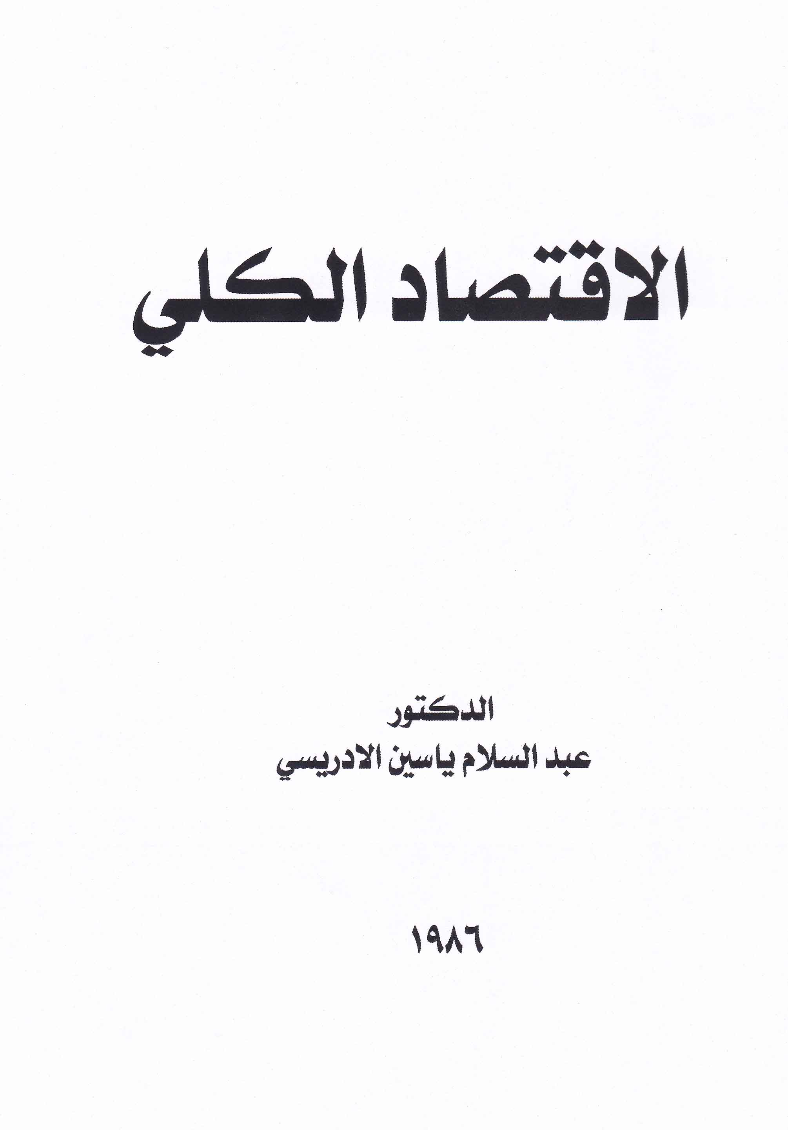

3 - مقدمة في الاحصاء الرياضي .
